|  |  |  |
| --- | --- | --- |
| Macintosh HD:Users:hoangnguyen:Documents:TDC:fitlog_blue.png | TRƯỜNG CAO ĐẲNG CÔNG NGHỆ THỦ ĐỨC  **Khoa Công Nghệ Thông Tin** | Macintosh HD:Users:hoangnguyen:Documents:TDC:logoTDC_blue.png |
|  |  |  |

**Chuyên đề CMS** | HKI – [2019 – 2020]

**BÁO CÁO CÁCH TẠO THEME TỪ MODULE**

**Nhóm H gồm các thành viên:**

|  |
| --- |
|  |

**Giảng Viên:** **Phan Thanh Nhuần**

|  |  |  |
| --- | --- | --- |
| STT | Họ và tên | MSSV |
| 1 | Nguyễn Đức Hiếu | 17211TT4302 |
| 2 | Nguyễn Nguyên Hòa | 17211TT2684 |
| 3 | Hoàng Văn Huy | 17211TT2685 |
| 4 | Tô Xuân Quý | 17211TT2344 |
| 5 | Lượng Thị Huyền Trang | 17211TT2518 |

1. **CÁCH TẠO THEME TỪ MODULE**

* Các folder chính , css , js , less , lib ( thư viện compile less thành css ).
* File số-content.php là file chứa nội dung của các module, sẽ nhúng module vào file hiển thị ( index.php (ở đây số.php , ví dụ 1.php ) ) .

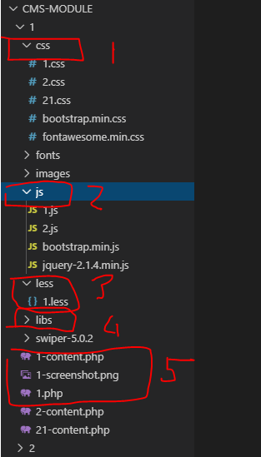

Hình 1. Cấu trúc file

* Trong file 1-content.php cấu trúc file type-số module ( tránh trường hợp trùng css trong class khi ghép các module lại với nhau ).

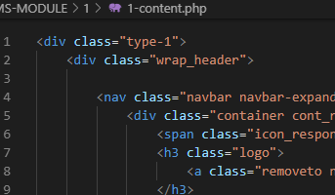

Hình 2.

* 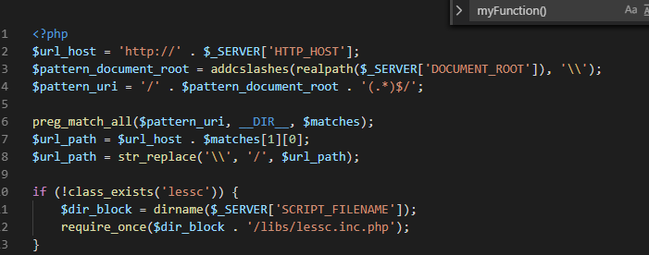Trong file 1.php thêm đoạn code dưới vào đầu file, đoạn này dùng trỏ đến đường dẫn trong thư mục.

Hình 3. Code trỏ đến đường dẫn trong thư mục

* 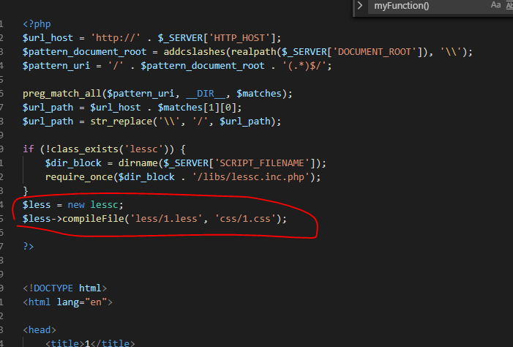Thêm đoạn code bên dưới vào trên !DOCTYPE , dùng compile less ra css.

Hình 4 . code compile less

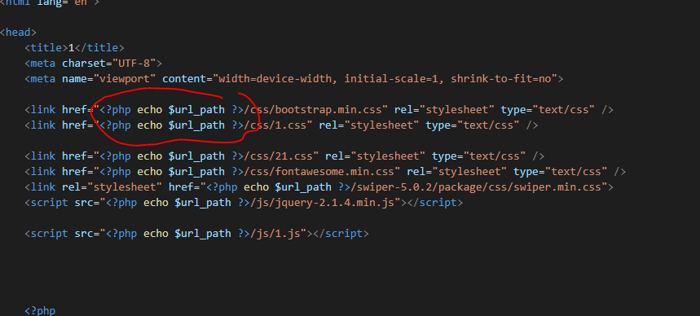

Hình 5. $url\_path trỏ đến đường dẫn các file css,js

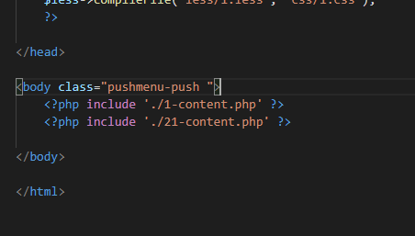

Hình 7. Include module vào.

* Kết quả sau khi include module.

Hình 8.

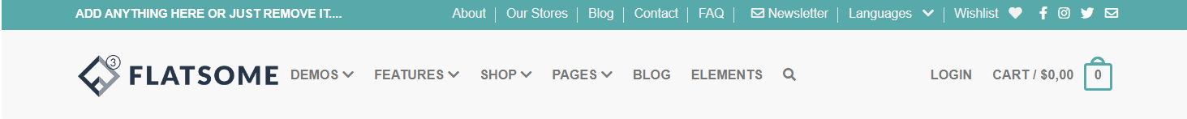

* Kết quả compile less ra css sau khi chạy.

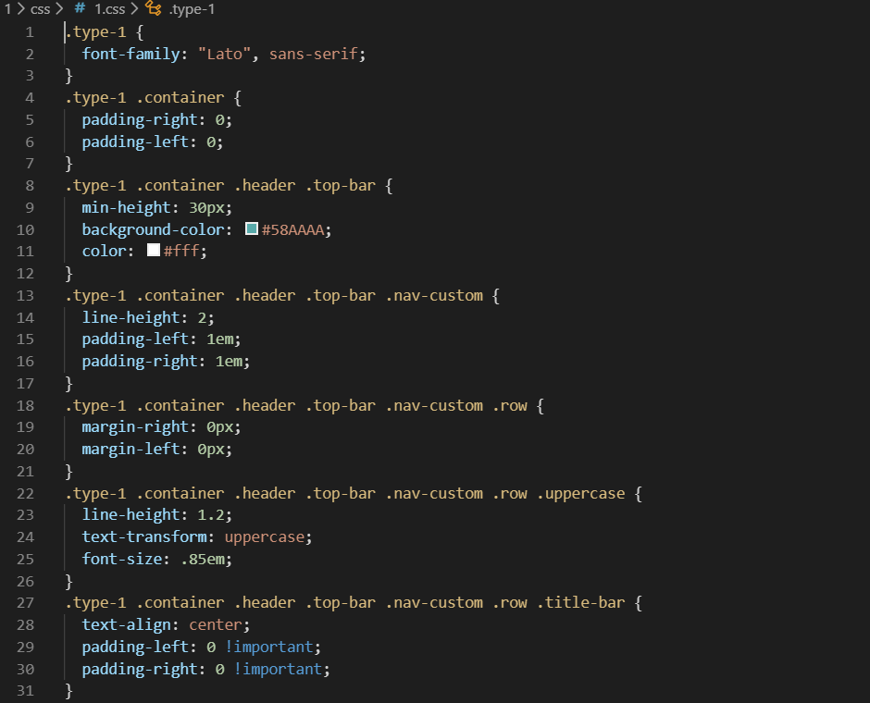

Hình 9